NOGOMET
SEMINARSKI RAD

Student: Predmetni nastavnik:

www.maturski.org

SADRŽAJ

Uvod ………………………………………………………………………………………..1
1. Nogomet …………...…………………………………………………………………….2
1.2. Historija i razvoj nogometa ……………………………………………………………3
1.2.1 Prvi klubovi …………………………………………………………………………..4
1.2.2 Prve internacionalne utakmice ……………………………………………....……….4
1.3. Pravila nogometa ……………………………………………………………………....5
1.4. Tehnika ………………………………………………………………………………..11
1.5. Psihomotorne sposobnosti nogometaša ……………………………………………….13
1.6. Taktika ………………………………………………………………………………...14
1.6.1. Osnovni pojmovi u taktici …………………………………………………………..15
1.7. Uticaj kretne aktivnosti u fudbalskoj igri na organizam ……………………………...16
1.8. Svjetsko prvenstvo ……………………………………………………………………17
1.9. Ostala velika takmičenja ……………………………………………………………...17
1.10. Veliki igrači …………………………………………………………………………18
1.11. Negativne pojave u nogometu ………………………………………………………18
1.12. Navijači ……………………………………………………………………………...19
Zaključak ………………………………………………………………………………….20
Literatura ………………………………………………………………………………….21

UVOD

Tema mog seminarskod rada je „Nogomet“. O ovoj temi se može opširno pisati ali ja ću pokušati da izdvojim samo najbitnije stvari.
S obzirom da sam odrasla kraj stadiona, moram reći da mi je veliko zadovoljstvo uraditi ovaj seminarski rad.
Fudbal kao igra je dio velike porodice sportova i nadam se da ću poslije posljednje pročitane strane imati osjećaj da sam vrijeme korisno iskoristila i saznala neke nove zanimljivosti o nogometu kao najpopularnijoj igri na svijetu.
Lopta i noga koja ne može jedno bez drugoga u ovoj igri, čine fudbalsku igru neizvjesnom do samog kraja. Fudbal ili nogomet je obezbjedio dvije osnovne stvari za svoje obavljanje : on je izazov čovjeku, uvijek novi i jači, da se vlada loptom, pa se stalno množe i obnavljaju oni koji pokušavaju. Pošto većina ne uspije da ovlada ovom vještinom , ona se povlači i to su potencijalni navijači – oni koji ce željeti da gledaju i bodre ljude koji su u tome uspjeli.

1

- Nogomet
U svijetu se igra nekoliko različitih igara s loptom koje nose to ime. Najrasprostranjenija je varijanta nogometa koja se i u našoj zemlji smatra jednim od nacionalnih sportova. Taj je nogomet najpopularnija igra na svijetu, a ubraja se među najjednostavnije.
Ne nesloga, ni ratovi, ni bijede i neimaštine, ni invazija desetina sportova, nisu umanjili interesovanje za nogomet. Nogometni prijenosi značajnih utakmica okupljaju oko televizijskih prijemnika i do milijardu ljudi, tako da nogomet drži prvo mjesto na listi svjetskog interesovanja i gledanosti.
Danas se sa sigurnošću može tvrditi da je veoma mali broj ljudi koji nisu probali da igraju, koji barem nekoliko puta nisu potrčali za loptom, šutnuli je.
Fudbal, odnosno nogomet kao što i samo ime govori – igra se nogom ili bar pretežno nogom. S druge strane jedini rekvizit ove igre je lopta. Taj spoj noga – lopta zaslužuje posebnu pažnju, jer upravo to doprinosi nepredvidljivosti od početka do samog kraja utakmice. Ljudi vježbaju satima, danima, godinama, to im je posao da vladaju loptom, a ipak nikada ne mogu da dostignu takvo savršenstvo i sigurnost da će uspjeti sa loptom ono što su namjerili. Svuda gdje se lopta šutira, a skoro da nema dijela zemljine lopte gdje se ne šutira, postoji jedna već banalizovana izreka „lopta je okrugla“ i znači , otprilike da je sve moguće, ništa nije sigurno.
Dakle, u toj se igri ništa sa sigurnošću ne može predvidjeti, svaki pokušaj je i nova neizvjesnost, nova mogućnost preokreta. Nepredvidivost je jedna od osnovnih čari nogometa.
Fudbal je svjetski fenomen i to ne samo našeg vremena i našeg vijeka, nego i mnogo vijekova prije našeg.

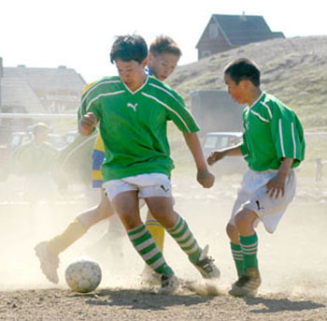
2
Historija i razvoj nogometa
Uzima se da je historija nogometa duga oko šest hiljada godina, iako o prapočecima nema sasvim pouzdanih činjenica. Najstarija igra o kojoj postoje važeći dokumenti jest „Cuju“, spomenuta tijekom vojih vježbi za vrijeme dinastije Čin u Kini. U antičkoj Grčkoj upražnjavala se igra loptom koju se zvali „episkiros“, u Rimu su igrali „harpestum“, u srednjem vijeku u Irskoj se spominje „harling“, a svima je zajedničko što su to bile igre loptom koje se u manjoj i većoj mjeri mogu smatrati pokazateljima današnjeg fudbala.
U 14. i 15. vijeku fudbal je više puta zabranjivan jer vladari nisu imali mnogo ljubavi i razumjevanja. Prva zabrana zabilježena je u Londonu 1314. godine. Zabranjen je uglavnom iz dva razloga. Prvo, smatralo se da odvlaći mladiće od vježbanja mačevanja, i drugo što se u svojim početcima fudbal igrao tako grubo da su povrede bile masovne, a ni smrtni slučajevi nisu bili rijetki.
Međutim, ništa nije moglo da zaustavi nogomet – dvadesetih godina ovog vijeka on je definitivno zavladao svijetom i danas on taj svijet objedinjuje i dijeli samo po navijačkim opredjeljenjima.
Nije slučajno da je baš taj fudbal vezan za jedan od največih koraka televizije – uoči Svjetskog prvenstva 1970. godine u Meksiku, u vasionu su izbačeni specijalni sateliti koji su omogućili ljudima na svim tačkama Zemljine kugle da direktno prate prijenos utakmice iz Meksika.
Prve organizirane utakmice su bile masovne konfrontacije između timova sastavljenih od stanovnika dva ili tri grada, a golovi su bili postavljeni i do 50 kilometara razmaka između sebe. Međutim, prvi koraci modernog fudbala bili su usko povezani sa pravilima koja su važila u ragbiju, samim tim, i prvi sistem igre bio je gotovo isti onom koji se primjenjivao u ragbiju.
Iz novije, pouzdane i pisane hitorije fudbala, treba izdvojiti nekoliko događaja koji su imali veliki uticaj na razvoj ove igre. Većina tih važnih datuma vezana je za Englesku pa se s pravom ova zemlja naziva i „kolijevkom fudbala“.
- 1846. godine na univerzitetu u Cambridge-u napisana su prva pravila igre.
- 1863. (26. oktobar) formiran je prvi nacionalni savez na svijetu. Fudbalska federacija Engleske.
- 1872. u novembru , odigrana je prva međudržavna utakmica između Škotske i Engleske, koja se završila rezultatom 0:0 .
- 1888. u Engleskoj je legalizovan fudbalski profesionalizam.
- 1904. godine osnovana Svjetska fudbalska federacija FIFA
- 1930. odigrano prvo Svjetsko prvenstvo
1.2.1 Prvi klubovi
Da bi se shvatio ogromni korak koji je fudbal napravio za posljednjih stotinjak godina, opisat ću put jednog fudbalskog kluba. Istovremeno to je najstariji kolektiv na svijetu.
U engleskom gradu Sheffield (Šefild), 24. oktobar 1857. godinemajori Nathanel Kresvik i Willam Prest, osnovali si fudbalski klub, kome su po svom gradu dali ime, Sheffield F.C. od tog dana do danas rad ovog kluba nikad nije prestao raditi.
Pravila Sheffielda su bila neka vrsta „srednjeg rješenja“ mnogih nepisanih pravila koja su do tada postojala. Ta pravila su kasnije poslužila kao osnova za izradu pravila igre, koja je propisala Fudbalaska asocijacija Engleske.
Zapisnik sa utakmice Sheffield – London City (1:0) je sačuvan i to je najstariji zapisnik sa jedne utakmice.
Svi klubovi koji su igrali po pravilima Fudbalske federacije, nazvani su klubovi asocijacije ili u kraćem izvornom obliku „assoc.“. Zbog toga se i danas u nekim krajevima V. Britanije nogomet naziva prema malo izobličenoj varijanti tog naziva „soccer“, a riječ je proširila i u Sjevernu Ameriku.

1.2.2 Prve internacionalne utakmice
Nogomet se u narednim godinama širio izvan Engleske, na evropski kontinent a zatim i druge. Formirani su nacionalni savezi.
Francuz Rober Greren i Holanđanin Hiršman su prvi predložili ideju da se oformi jedno međunarodno fudbalsko tijelo.
21. maja 1904. godine u Parizu su se sastali predstavnici sedam zemalja i osnovali Federation Internationale de Football Assotiation poznatu kao FIFA.
FIFU su dakle osnovali Francuska, Beligija, Švicarska, Holandija, Švedska, Danska i Španija. Prvo takmičenje ili Svjetsko prvenstvo održano je u u Urugvaju. Domaća reprezentacija je pobjedila Argentinu u finalnoj utakmici 4:2, a na prvenstvu je učestvovalo 13 nacija.
U današnje vrijeme nogomet svoj status najpopularnijeg sporta na svijetu duguje jednostavnim pravilima i minimalnoj opremi.

4

Pravila nogometa

FAIR PLAY
- igraj na pobjedu
- igraj pošteno
- poštuj pravila igre
- poštuj protivnika, suigrače, sudije,službenike, gledatelje
- dostojanstveno prihvati poraz
- unapređuj interese nogometa
- odbaci korupciju, drogu, silu i rasizam
- pomoći drugima u borbi protiv korupcije
- obilježite one koji pokušavaju diskreditirati vaš sport
- afirmirajte one koji brane dobru reputaciju nogometa

PRAVILO 1. TEREN ZA IGRU
Igralište je u obliku pravougaonika. Za međunarodne utakmice dužina ne smije prelaziti 90 – 100 m, a širina bi trebala biti između 65 – 75m . Ove duže linije linije nazivaju se out-linije, a kraće gol-linije. Stative se moraju uzdizati 2.44 m od tla. A širina gola treba da bude 7.44 m .
Ispred svakog gola je šesnaesterac ili kazneni prostor. Svaki prekršaj napravljen šesnaestercu kažnjava se jedanaestercom.

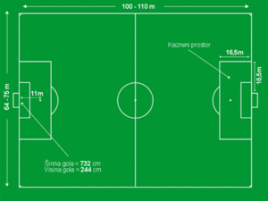

5
PRAVILO 2. LOPTA
Lopta je okrugla, napravljena od kože ili nekog drugog pogodnog materijala, obima ne većeg od 70 cm i ne manjeg od 68 cm . Ne smije biti lakša od 410 g , a teža od 450 g .
Na utakmicama odigranim u okviru takmičenja FIFA ili takmičenja koja organiziraju konfederacije i nacionalni savezi, svaki oblik komercijalne reklame na lopti je zabranjen. Jedino logo takmičenja, naziv organizatora i marka proizvođača mogu se nalazit na lopti. Pravilnici takmičenja mogu propisati ograničenja u odnosu na format i broj znakova.

PRAVILO 3. BROJ IGRAČA
Utakmicu igraju dvije ekipe od kojih se svaka sastoji od najviše 11 igrača od kojih jedan mora biti golman. U svakoj utakmici koja se igra u okviru službenih takmičenja FIFA, ili u takmičenjima koja organiziraju nacionalni savezi moguće je koristiti tri izmjene igrača. Na ostalim utakmicama može se koristiti i do pet zamjena pod uslovom da:
-timovi koji su zainteresirani postignu dogovor o največem broju
-sudija treba biti obaviješten prije početka utakmice,ako sudija nije obaviješten ili ako sporazum nije postignut prije početka utakmice, dozvoljene su tri zamjene.
Golmana može da zamijeni bilo koji igrač pod uslovom da sudija bude obaviješten prije izmjene i da je izmjena izvršena u toku prekida utakmice.
Osim golmana postoje još tri osnovne pozicije:
- napadači, glavna uloga im je zabijanje golova
- vezni igrači, oduzimaju loptu protivniku
- odbrambeni igrači, sprečavaju protivnike da zabiju gol

PRAVILO 4. OPREMA IGRAČA
Osnovna oprema koja je potrebna za nastup uključuje majicu, šorc, štucne, kopačke i adekvatne štitnike za potkoljenicu. Igrači ne smiju nositi ništa što je opasno za protivničkog igrača ili samog tog igrača. Samo sudac smije tj. treba nositi sat.
Golmani trebaju imati drugačiju opremu od suigrača, protivničkih igrača i sudaca.

PRAVILO 5. SUDIJA
Utakmicu sudi glavni sudac koji u potpunosti kontrolira igru. Prava i dužnosti glavnog suca su:
- osigurava da lopta bude pripremljena za utakmicu
- mjeri vrijeme i sastavlja izvještaj o utakmici
- zaustavlja, privremeno ili trajno prekida utakmicu, po njegovom diskrecionom pravu za bilo koji prekršaj Pravila igre
- da kazni najteži prekršaj kada igrač istovremeno učini više od jednog prekršaja
- da interveniše na obavještenja sudija asistenata koja se odnose na incidente koje nije mogao lično da konstatuje
- da nadležnim organima dostavi izvještaj koji obuhvata informaciju o svakoj disciplinskoj mjeri koju je preduzeo, kao i o svakom drugom incidentu koji se dogodio prije, za vrijeme ili poslije utakmice

PRAVILO 6. SUDIJE ASISTENTI
Po Pravilima igre dužni su pomagati sudiji pri vođenju utakmice. Od asistenata se očekuje da pruže pomoć sudiji kada su u boljoj poziciji da vide prekršaj, naručito prekršaje unutar kaznenog prostora. Četvrti sudac nadgleda sve ono što je vezano za igru a odvija se izvan terena kao što su izmjene i dodatno vrijeme.

PRAVILO 7. TRAJANJE IGRE
Utakmica se sastoji iz dva dijela po 45 minuta. Igrači imaju pravo na odmor između dva dijela utakmice, koji ne bi trebao da pređe 15 minuta.
Svaki dio (period igre) će se produžiti da bi se nadoknadilo izgubljeno vrijeme zbog: zamjene igrača, povrede, iznošenje povrijeđenih igrača sa terena ili bilo koje drugog uzorka.

PRAVILO 8. POČETAK I NASTAVAK IGRE
Vrši se ždrijeb novčićem i ekipa koja dobije ždrijeb odrediće gol koji će napadati u prvoj polovini utakmice. Drugoj ekipi se dodjeljuje početni udarac igre.
Ekipa koja je izabrala gol, u drugom dijelu ima početni udarac. U drugoj polovini igre ekipe mijenjaju strane i napadaju suprotne golove.

PRAVILO 9. LOPTA U IGRI I VAN IGRE
U pravilima dva su osnovna dijela igre, lopta u igri i izvan nje. Sve vrijeme od početnog udarca pa do kraja, osim kada lopta izađe van granica terena ili sudac zaustavi igru, lopta je u igri.
Kada lopta nije u igri , ona se vraća na jedan od sljedećih načina:
- Početni udarac: na početku utakmice, poluvremena ili produžetaka, ili nakon gola protivničke ekipe
- Aut: kada lopta pređe aut liniju, dodjeljuje se ekipi suprotnoj od one koja je zadnja dirala loptu
- Gol-aut: kada lopta pređe gol liniju, a da gol nije zabijen i pod uvjetom da je ekipa koja je napadala zadnja dirala loptu, gol-aut se dodjeljuje ekipi koja se do kraja te akcije branila
- Korner: kada lopta pređe gol-liniju, pod uvjetom da je loptu zadnju dirala ekipa koja se branila, lopta je dodjeljena ekipi koja napada
- Slobodan udarac: lopta se dodjeljuje ekipi čiji je igrač pretrpio prekršaj protivnika
- Jedanaesterac: dodjeljen ekipi čiji je igrač pretrpio prekršaj u šesnaestercu protivnika

PRAVILO 10. POSTIZANJE POGOTKA
Pogodak je postignut kada cijela lopta pređe preko poprečne linije između stubova gola i ispod prečke, pod uslovom da prije toga nije učinjen nikakav prekršaj od strane strane ekipe u čiju je korist postignut pogodak.
Ekipa koja ostvari veći broj pogodaka za vrijeme utakmice je pobjednik.
Ako obje ekipe postignu jednak broj pogodaka ili ako nije postignut gol, utakmica je neriješena.

PRAVILO 11. OFSAJD
Biti u ofsajd položaju nije samo od sebe prekršaj.
Igrač u ofsajd položaju kažnjava se samo ako u trenutku kada je suigrač dodirnuo ili odigrao loptu, a on se prema mišljenju sudije aktivno uključuje u igru 8
Pravilno presuđivanje ofsajda traži teoretsku spremnost, dobru suradnju među sudijama, punu koncentraciju, oštro oko i brz refleks, na taj način sudije mogu pridonijeti da ova najpopularnija igra bude korektna i borbena, njen tok pravilan i realan rezulatat.

PRAVILO 12. PREKRAŠAJI I NESPORTSKA PONAŠANJA
Prekršaj nastaje kada igrač ugrozi suparničkog igrača. Npr. igranje rukom, guranje, rušenje protivnika. Sudac može kazniti igrača, zamjenu, trenera žutim ili crvenim kartonom. Nedozvoljena igra se izjednačava sa „nesportskom igrom“ jer cilj takve akcije nije da se dobije lopta, već da se nasrne na protivnikovo tijelo.

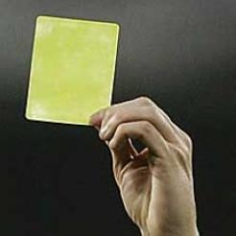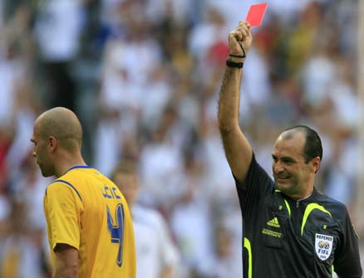

PRAVILO 13. SLOBODNI UDARCI
Slobodni udarci su direktni ili indirektni.
Kod direktnog kao i indirektnog udarca lopta mora biti nepokretna u trenutku kada se udari i izvođać ne smije da je dodirne drugi put dok je ne dodirne drugi igrač.
Direktan slobodan udarac:
- ako lopta direktno uđe u protivnički gol pogodak se priznaje
- ako je lopta iz direktnog slobodnog udarca upućena u sopstveni gol, dosudiće se udarac iz ugla za protivničku ekipu
Indirektan slobodan udarac:
Sudija označava indirektan slobodan udarac dizanjem svoje ruke iznad glave. On će zadržati svoju ruku u tom položaju dok se udarac ne izvede i dok lopta ne dodirne drugog igrača.

9
PRAVILO 14. KAZNENI UDARAC
Kazneni udarac će se dosuditi protiv ekipe koja u sopstvenom kaznenom prostoru i dok je lopta u igri, učini jedan od deset prekršaja za koje se dosuđuje direktan slobodan udarac. Pogodak se može postići direktno iz kaznenog udarca. Lopta se postavlja na tačku za udarac a igrač koji ga izvodi je jasno identifikovan. Golman ostaje na poprečnoj liniji, licem prema izvođaću, između stubova gola dok lopta ne udari.

PRAVILO 15. UBACIVANJE
Ubacivanje je jedan od načina nastavljanja igre. Pogodak se ne može direktno postići iz ubacivanja.
Ubacivanje se dosuđuje.
- kada lopta pređe uzdužnu liniju po zemlji ili vazduhu
- protivničkoj ekipi igrača koji je posljednji dodirnuo loptu
- na mjestu gdje je lopta prešla liniju
Izvodi se licem prema terenu, držeći loptu objema rukama iznad glave.

PRAVILO 16. UDARAC S GOLA
Dosuđuje se kada cijela lopta koju je dodirnuo igrač napadajuće ekipe pređe preko poprečne linije a da nije postignut pgodak. Izvodi se tako što se lopta upućuje sa bilo kojeg mjesta u prostoru gola od strane igrača braneće ekipe. Protivnički igrači moraju ostati izvan kaznenog prostora dok lopta ne bude u igri.

PRAVILO 17. UDARAC IZ UGLA
Ogodak se može postići direktno iz udarca iz ugla, u protivnički gol. Dosuđuje se kada cijela lopta koju je posljednji dodirnuo igrač odbrambene ekipe pređe preko linije a da nije postignut pogodak. Izvođenje :
- lopta se postavlja unutar kružnog luka najbliže ugaone zastavice
- protivnički igrači se moraju nalaziti najmanje 9.15 m od lopte, dok ne bude u igri
- loptu upućuje igrač napadačke ekipe
- izvođać ne smije drugi da igra loptu sve dok je ne dotakne drugi igrač

Tehnika
Pod tehnikom u sportu podrazumjevamo način izvođenja određenog pokreta, odnosno najadekvatnije rješenje određenog motirnog zadatka.
Tehnika je osnovno sredstvo za vođenje sportske borbe u nogometu i omogućava spotrtisti da bolje ispoljava svoje sposobnosti. Tehnička priprema uglavnom obuhvata obuku i usavršavanje osnovne tehnike nogometne igre tj. kretanja sa i bez lopte, koja su u osnovi sredstva sportske borbe ili sredstva treninga kao i njihovo dovođenje do savršenstva. Za postizanje visokih sportskih rezultata veoma je važna uzajamna povezanost tehnike i fizičke spremnosti. Sa porastom nivoa fizičke spremnosti, sportista mijenja način tehničkog izvođenja.
Nogometna tehnika treba da bude:
- raznovrsna, nogometaš treba da ovlada velikim brojem tehničkih elemenata
- efikasna, da se što više šansi realizuje u pogodak
- stabilna, da je otvorena na dejstvo remetećih faktora (publika, klizav teren, kiša, umor, protivnik, pa ponekad čak i sudija)
- optimalna, da odgovara tjelesnim karakteristikama i sposobnostima nogometaša
- savremena i progresivna, da je zasnovana na savremenim tendencijama igre
Klasifikacija elemenata tehnike u nogometu:
Kontrola lopte: vođenje lopte, vođenje lopte sa promjenom pravca, vođenje lopte s fintiranjem, žongliranje loptom, tehnika golmana.
Udarci po lopti-predaja lopte: unutrašnjim dijelom stopala, vanjskim dijelom stopala, risom stopala, unutrašnjim dijelom risa stopala, vanjskim dijelom risa stopala, vrhom stopala, glavom, ubacivanje lopte u igru.
Primanje i odvođenje lopte: unutrašnjim dijelom stopala, vanjskim dijelom stopala, risom stopala, đonom stopala, natkoljenicom, grudima, glavom.
Udarec po lopti i šutiranje na gol: unutrašnjim dijelom stopala, risom stopala, unutrašnjim dijelom risa stopala, vanjskim dijelom risa stopala, volej udarac, udarac vrhom stopala, udarac glavom.

Posmatrano sa fiziološkog, psihološkog i pedagoškog aspekta obučavanje tehnike prolazi kroz tzv. tri etape: etapa generalizacije, etapa formiranja dinamičkog stereotipa i etapa automatizacije.
- Etapa generalizacije predstavlja početnu etapu u kojoj se potiže prva predstava o kretnoj djelatnosti i početno usklađivanje kretnji. Zadatak prve etape je da se sportista pravilno upozna sa tehničkim elementom. On stvara vizuelnu predstavu elementa koji treba da usvoji.
Zbog toga demonstracija tehničkog elementa treba da se izvede precizno da bi se pokret jasno i pravilno shvatio. Trener mora ne samo zainteresovati sportiste da pažljivo posmatraju, nego im obratiti pažnju na ono što je karakteristično za određeni tehnički elemenat.
- Druga etapa predstavlja etapu u kojoj se početne sposobnosti dalje formiraju, ali još uvijek bez potrebne sigurnosti. Zadatak je da se naučena početna tehnika primjenjuje u složenijim uslovima. U ovoj etapi obučavanja i usavršavanja posebnu pažnju treba obratiti na uočene nepravilne pokrete u izvođenju.
- Posljednja etapa karakteriše se stabilizacijom koordinacije i preciznosti tehnike. Ova etapa je veoma nepovoljna za nedovoljno izgrađene.
U ovoj etapi sportista ne mora da značajnije angažuje misaone procese u toku izvođenja pokreta, jer se pokreti već odvijaju automatski.

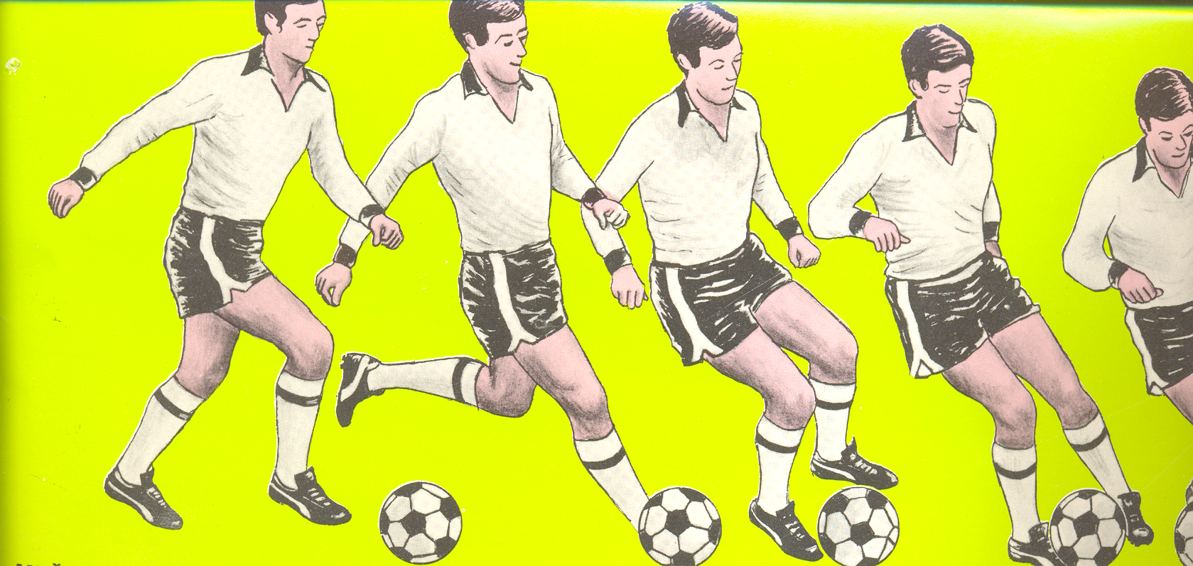

Psihomotorne sposobnosti nogometaša
Fudbalsku igru karakterišu mnogobrojne i raznovrsne kretne akcije koje se sprovode u prostoru i vremenu u složenim uslovim igre. Raznovrsna kretanja koja se stalno vrše u raznim pravcima sa neočekivanom i čestom promjenom ritma i tempa kretanja povezana su sa fizičkim opterećenjima i praćena su velikim vegetativnim promjenama. Veoma izražen obim , intenzitet i raznovrsnost aktivnosti u fudbalu od igrača zahtijeva i odgovarajući nivo psihomotornih sposbnosti (brzina, snaga, izdržljivost, okretnost i gipkost).
Psihomotorno je sposoban onaj fudbaler koji dostigne svoj vlastiti nivo i rezultat u takmičenju. U jednoj vježbi obično dominiraju jedna ili dvije sposobnosti, a ostale pratei usklađuju tok kretanja.
Brzina – u fudbalskoj igri predstavlja jednu od najznačajnijih psihomotornih sposobnosti. Brzina u fudbalskoj igri ispoljava se u brzini starta, pretrčavanju kratkih distanci, u brzini izvođenja tehničkih elemenata, u brzini promjene pravca kretanja. U datom trenutku kretanje igrača treba da bude maksimalno brzo, drugi put umjereno, a najčešće povezano u dvije ili više varijanti intenziteta.
Snaga – je jedna od komponenata uticajnih vrhunskih sposobnosti fudbalera. Fudbaler ne može da izvede većinu specifičnih pokreta, a da pri tome ne angažuje izvjesnu snagu svojih mišića. U razvoju snage kod fudbalera mora se voditi računa o individualnim potrebama o mogućnostima, o uzrastu s kojim se radi i suštinskom potrebom da se obezbijedi skladnost pokreta.
Izdržljivost – je vrlo važna fizička osobina, koja je potreba svakom fudbaleru. Specijalna izdržljivost u fudbalskoj igri uslovljena je u karakteristikama same igre. Izdržljivost se ispoljava kroz svih 90 min , izvoženjem brzih pokreta i kretanjima bez lopte i sa loptom.
Okretnost – je važan preduslov za za učenje i usavršavanje tehnike kretanja i vladanja loptom. U fudbalskoj igri okretnost se posebno ispoljava u sposobnosti brze promjene pravca, u tehnici driblinga, kod složenijih načina udaraca po lopti.
Gipkost – je sposobnost za izvođenje pokreta velike amplitude. Gipkost je elementarni preduslov kvalitetno i kvantitetno dobrog izvođenja pokreta. Posljedice nedovoljne gipkosti kod fudbalera su mnogobrojne : brže povređivanje, otežava se razvoj brzine, snage, narušava se koordinacija pokreta itd.
Razvijanjem gipkosti treba se baviti od malih nogu.

Taktika
Definisanje termina sportske taktike predmet je stalnog razmatranja teorije sportskog treninga i mnogih autora. Ipak, poslužit ću se jednom od definicija (prihvaćena 1969 godine na evropskom sastanku stručnjaka u okviru UEFA) koja preciznije ali još uvijek nepotpuno definiše taktiku. „ Taktika je sveukupnost individualnih i kolektivnih akcija jedne ekipe, smišljeno organizovanih i racionalno koordiniranih na jedinstven način u granicama pravila igre i sportske etike u cilju postizanja pobjede.“
Ona je rezultat produktivne stvaralačke djelatnosti i povezana je sa optimalnim uključivanjem fizičkih i tehničkih sposobnosti, kao i psihičkih svojstava. Opšta postavka taktike je da svaka ekipa pokuša da realizuje jake snage svojih igrača u odnosu na slabe tačke protivnika. Za postizanje pobjede u takmičenju dvije ekipe neophodno je da igrači umiju da primjenjuju najkorisnije metode borbe, da u datim uslovima nalaze najefikasnije načine, da neočekivano za suparnike primjenjuju kombinacije, stvaraju povoljne situacije za svoju ekipu.
To je taktički kvalitet sportista tj. sposobnost stvaralačkog provođenja dobijenih informacija i taj osnovi planiranja konkretnih akcija. Za uspješno rješavanje zadataka koji se pojavljuju u igri prethodno je neophodno razraditi njen taktički plan. Taktički plan se sastavlja na osnovu dobijenih zaključaka o igri ekipe skojom predstoji takmičenje. Taktički plan obično razrađuje trener koji ga i saopštava svojoj ekipi pred početak igre. Osim toga, svaki igrač dobija konkretna zaduženja o akcijama od čijeg ostvarenja zavisi uspješna realizacija opšteg plana igre. Pored plana, izloženog od strane trenera, svaki fudbaler sam brižljivo razmišlja i planira svoju djelatnost i igri. Za sastavljanje individualnog prethonog plana svojih akcija fudvaler mora prije svega da poznaje svoje suparnike, njihove tehnike i taktike. Zato veliko značaj imaju prethodna upoznavanja suparnika, pravilna ocjenja njihovih snaga i mogućnosti. Treba razmišljati kako iskoristiti slabe strane suparnika, naći najkorisnije puteve i sredstva za uspješan duel s njim.
Osnovni zadaci na čije je rješavanje usmjereno mišljenje fudbalera za vrijeme igre su:
- analiza situacija igre za njihovu pravilnu ocjenu
- nalaženje puteva i sredstava za najbolju realizaciju plana prije igre, tj. formiranje taktičkih misli
- izbor najkorisnijih načina u svakom pojedinom momentu, usmjerenih na realizaciju taktičkih zamisli

Fudbaler mora takođe da posjeduje razvijenu maštu, bez koje ne može spremajući se za takmičenje, da predstavi sebi predstojeću igru., što je neophodno pri prethodnom planiranju.

1.6.1. Osnovni pojmovi u taktici
Sistem igre – predstavlja osnovnu strukturu kolektivne taktike , na osnovu sistema utvrđuju se razlike između dijelova igre i mjesta u ekipi. Sistem je osnovni raspored igrača.
Koncepcija igre – predstavlja karakteristike u igri kojima se predstavlja jedna ekipa za vrijeme primjene taktike. Koncepcija igre se konkretizuje kroz selekciju i pripremu određenih sistema igre i taktičkog kretanja koji čine bazu ekipe.
Strategija – obuhvata niz mjera i postupaka iz različitih oblasti u cilju postizanja zadatog cilja. U suštini ona obuhvata i sistem i fizičku pripremu i niz drugih faktora koji učestvuju u realnosti cilja.
Stil igre – možemo definisati kao kolektivnu ličnost. To je rezultat kolektivnog treninga, tokom dužeg vremenskog perioda u kome učestvuje i koncepcija igre.
Napad – predstavlja taktičku situaciju, u kojoj se jedna ekipa bori da dođe u posjed lopte a da istovremeno ne napravi prekršaj i da ne dozvoli protivniku da postigne gol.
Individualna akcija – je korištenje od strane jednog igrača za vrijeme jedne od faza igre, kompleksa tehničkih postupaka najviših vrijednosti sa ciljem da realizuje zadatak u igri.
Taktička šema – prestavlja razvijeniji i kompleksniji oblik primjene taktike.Sastoji se od strogo određenih stereotipnih promjena. Obično se upotrebljava u napadu.
Taktički plan u širem smislu – izražava rješavanje nekog daljnjeg cilja koji je povezan na načinom igre.Taj daljnji cilj može biti osvajanje prvenstva ili određenog mjesta na tabeli.
Taktički plan u užem smislu – rješava pitanje jedne utakmice, dakle jedan neposredniji zadatak.

Uticaj kretne aktivnosti u fudbalskoj igri na organizam
Fudbal spada u one sportske grane koje u najvećem stepenu doprinose svestranom razvoju organizma, postavljajuči mu izuzetno visoke zahtjeve. Kada se radi o fiziološkom karakteru opterećenja,fudbal predtsvlja aciklički izuzetno dinamički rad promjenljivog karaktera i intenziteta koji se stalno mijenja. Za vrijeme igre pojavljuju se različito raspoređena kretanja raznog karaktera, intenziteta i trajanja. Neprekidna borba za loptu povezana je sa najrazličitijim radnjama (hodanje, trčanje, različitom brzinom sa zaustavljanjima, sprintevi, okreti, skokovi, udaranje lopte itd). sve je to povezano sa potrebom brzog ocjenjivanja stvorene situacije i trenutnog odgovora u formi tačnog i brzog pokreta.
Fudbal pomaže u razvoju i usavrašavanju fizičkih osobina i formiranju i usavršavanju motornih navik. Budući da se trening i fudbalske utakmice održavaju skoro cijelu godinu u različitim klimatkskim i meteorološkim uslovima,fudbal takođe čelići, povećava otpornost organizma na štetne spoljne uticaje,a samim tim utiče na povečanje adaptivnih mogućnosti. Opšti fiziološki uticaj igre i treninga na organizam fudbalera zavisi ne samo od intenziteta rada već i od vremena njigovog trajanja. Posljednje godine su donijele ozbiljan porast opšteg opterećenja jer se utakmice odvijaju u viskokom tempu. Sada fudbaler pretrči 5 – 8 , često i do 10 km, od toga u sprinterskom tempu oko 1800 m , napravi 140 – 160 ubrzanja dužine 20 – 30 m , i uključi se u igru s loptom 90 – 95 puta. Utrošak energije za vrijeme aktivno sprovedene utakmice doseže 1100 – 1800 Kcal.
I pored velikog naprezanja fizičkih funkcija za vrijeme utakmice, obnova se odvija relativno brzo. Specijalna medicinska ispitivanja su pokazala da kod treniranih fudbalera posljednji tragovi umora nestaju pretežno poslije 18 – 24 sata. Najduže traju procesi obnove poslije kompleksnih treninga velikog opterećenja, a naručito poslije utakmice, zbog uticaja na nervni sistem i veliki gubitak energije. Čak i vrhunskim fudbalerima poslije teške utakmice treba 36 – 48 sati do pune obnove.
Fizički razvoj je jedan od faktora koji doprinosi postizanju viskog nivoa fudbalske vještine. Izuzetne promjene se dešavaju u skeletnom i mipićnom aparatu donjih ekstremiteta. Kosti postaju deblje i povećava se njihov poprečni presjek. Najsnažniji su mišići leđa, prednja strana buta i mišići lista. Fudbaleri pretežno održavaju dobro zdravlje i visoku radnu sposobnost čak i poslije prekidanja treninga. Kod sportista koju naglo prestali trenirati i potpuno odbacili upražnjavanje bilo kakvih fizičkih vježbi, zapaža se povećanje težine, porast holesterola, pogoršanje raspoloženja i porast srčano-sudovnih tegoba.
Dobro organizovan i sistemski fudbalski trening , sprovođen pod sistematskom medicinskom kontrolom i potpomognut fizičkom aktivnošću u toku cijelog života, predstavlja jedno od 16 sredstava ua učvršćivanje zdravlja i povećanje nivoa fizičkog razvoja i sposobnosti ljudi tokom dugog vremena.

Svjetsko prvenstvo
Največe međunarodno takmičenje organizira FIFA a to je Svjetsko prvenstvo u nogometu. Održava se svake četiri godine i na njemu učestvuje više od 170 zamalja, od kojih samo 32 ulaze u finalni dio prvenstva, koje se održava u jednoj zemlji. Iduće Svjetsko prvenstvo održat će se u Brazilu, čija je ekipa postavila rekord osvojivši pet titula svjetskog prvaka.
Prvo Svjetsko prvenstvo za žene održano je u Kini 1991. godine.

Ostala velika takmičenja
U velika takmičenja ubrajaju se European Championship (Evropsko prvenstvo) i South American Liberdatores de America Cup (Južnoamerički kup).
Največa klupska međunarodna takmičenja su Liga prvaka i Kup UEFA, u kojima se takmiče najbolji klubovi iz svih evropskih zemalja. Nogometni savezi svake godine organiziraju klupska takmičenja po ligama, i to tako da klubovi prelaze u viši ili niži rang takmičenja.

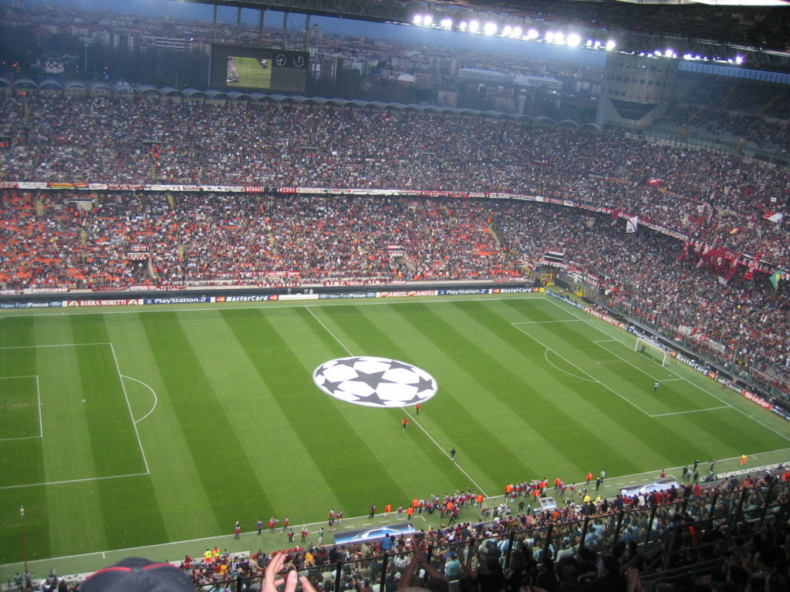

Veliki igrači
Historija nogometa je historija velikih igrača, velikih ekipa i velikih utakmica. Mnogi stručnjaci se slažu da je največi nogometaš svih vremena Pele, brazilski reprezentativac, koji je postigao više od 1000 golova za svoj klub i reprezentaciju. Među najveće igrače ubraja se i Alfredo di Stefano koji je nastupao za Argentinu i Španiju.
Diego Armando Maradona je takođe jedan od najvećih fudbalera svih vremena. Igrao je za Argentinu. Zbog kokaina bio je suspendovan iz fudbala. 2008 je zbog svog iskustva imenovan za glevnog trenera Argentine, u kojem se zadržao do isteka roka 2010. godine. Poznat je i po nagradi „Golden Ball“ zbog pogotka nad Engleskom, koji je sa 60 m , kroz šest Engleski igrača nazvan „ Gol stoljeća“.
Lionel Messi - trenutno klub Barcelona i reprezentativac Argentine. Smatra se jednim od najboljih fudbalera ovog vremena . Njegov stil i sposobnosti mnogi porede sa Maradonom.
Safet Sušić (ofanzivni vezni-napadač) jedan od najboljih fudbalera Evrope i svijeta u svojoj generaciji. Počeo je kao igrač FK Sarajeva. Odigrao je 51 utakmicu i postigao 21 pogodak za reprezentaciju Jugoslavije između 1977 – 1990. Safet je za tim sa Koševa postigao oko 250 golova. 1979 izabran je za najboljeg sportistu BiH i za najboljeg fudbalera Jugoslavije. Trenutno radi kao selektor reprezentacije BiH.
Ivica Osim - nacionalana reprezentacija Jugoslavije. Nogometni trener i bivši bosanskohercegovački nogometaš. Započeo je karijeru igrajuči za Željezničar. Kasnije je igrao za RC Strasbourg, a po završetku karijere za Sedan i Valenciennes. Takođe je bio i selektor Japana.

Negative pojave u nogometu (doping)
Ovaj problem je aktuelan i počeo se razvijati značajnije tek u zadnje vrijeme s pojačanom profesionalizacijom u sportu.
Uloga sporta u danjašnjem svijetu je sve veća, on se drastično kreće prema profesionalizmu koji traži sve veća ulaganja pojedinaca i njegovog stručnog tima. Uzimanje dopinga ke raširena pojava i prati sve vrhunske sportove. Doping je postao jedina nada mnogim sportašima da postignu vrhunske rezultate jer su tjelesno slabiji od drugih.
Pod dopingom se smatra uzimanje ili korištenje zabranjenih skipa tvari i metoda (po važećoj listi zabranjenih tvari i metoda) koji se metodom pronalaze u tkivu ili tjelesnoj tekućini.
Najpoznatiji slučaj dopinga i droge u nogometu je Diego Maradona koji je imao velikih zdravstvenih problema i bio suspendovan zbog korištenja kokaina.
18
1.12 Navijači
Već krajem 19. stoljeća vrhunske utakmice privlačile su mnogobrojnu publiku.
Iako je od 60- ih godina prošlog stoljeća posjećenost pala, prije svega zahvaljujući prijenosima na televiziji nogomet se i dalje s pravom smatra najpopularnijim i najmasovnijim sportom.
Jedna od pojava koja je u posljednje vrijeme utjecala na smanjenu posjećenost nogometnim utakmicama jest huliganstvo. Huliganim se smatraju oni koji sportska dešavanja koriste samo kao izgovor da bi započeli tuču i pravili nered, što iskrene zaljubljenike u sport sprječava da uživaju u nastupima svojih omiljenih timova.
Engleski nogometni klub Manchester United jedan je od najuspiješnijih klubova. To je takođe i klub s najvećim prosjekom gledaoca po utakmici u Engleskoj u proteklih pedeset godina.
Prije Drugog Svjetskog rata malo engleskih navijača je putovalo na gostovanja , zbog visokih cijena i malog broja automobila. Kako su u početku Manchester City i United dijelili stadion, tako je svake subote drugi klub igrao na domaćem stadionu. Navijačka grupa IMUSA (Independent Manchester United Suppoters Association) je jako protivila pruzimanju kluba od strane Ruperta Murdocha 1998.
Još jedna organizacija koja je vršila pritisak protiv preuzimanja kluba nazvana Shareholders United Against Murdoch je osnovana u to vrijeme , te je poticala navijače da kupe dionice kluba, kako bi onemogućili da ih kupi neko drugi. Međutim to nije spriječilo Malcoma Glazera da kupi većinski dio dionica, što je naljutilo mnoge navijače, pa je jedna grupa navijača osnovala izvojeni klub F.C United of Manchester. Bez obzira na ljutnju navijača prema novom vlasniku posjećenost utakmica se nastavlja povećavati.

19
ZAKLJUČAK
Suvremeni fudbal dostigao je visok stepen razvoja i kao spoj igre, rada umjetnosti i nauke sve više se približava stepenu razvoja mnogih visokoorganizovanih sfera rada. U ovim naporima timski rad postaje neophodnost daljeg uspješnog razvoja ovog najrazvijenijeg sporta u svijetu. Kao i sve drugo i fudbal će se i dalje razvijati i usavršavati. Uspjeh jedne ekipe u mnoogome zavisi od toga koliko su njeni igrači osposobljeni na tehničko - taktičkom planu igre, kako individualnom tako i kolektivnom.
Psiho-motorna svojstva igrača dovedena su skoro do savršenstva, gdje vladaju snaga-brzina-izdržljivost. I na kraju ali ne posljednje po značaju, zahtijeva se talent i smisao za kreaciju igre, razvijenost perceptivnog faktora i tehničke nadgradnje i usavršavanja do visokog stepena u igri.
Statistike su zabilježile smnogo stratova, dodavanja, duela, utrčavanja bez lopte , a sve to daje draž nogometu i upotpunjuje sliku o jednom timu i pojedincima na utakmici.

20
LITERATURA

Sve o totalnom fudbalu, Sportska biblioteka , knjiga 4, Beograd, 1975
Talović Munir , Nogomet , Svijetlost-Fojnica , 1998
Talović Munir Džemal Čalija , Pravila nogometne igre, Sarajevo, 2002
Bajić Milorad , Fudbal (tehnika taktika trening) Sarajevo, 1975
Nogometni savez Bosne i Hercegovine centar za edukaciju trenera, Program rada prvog semestra UEFA „B“ programa edukacije trenera, Vogošća, 2002
Zimić Mufid Tehnika nogometa i usavršavanje Sarajevo 2000

www.nogomet.com/wikipedija

www.maturski.org

21

Sve o totalnom fudbalu, Sportska biblioteka, knjiga 4 ,Beograd 1975 3
Munir Talović, Džemal Čalija, Pravila nogometne igre, Sarajevo, 2002 6
Munir Talović, Džemal Čalija, Pravila nogometne igra, Sarajevo, 2002 7
Munir Talović, Džemal Čalija, Pravila nogometne igre, Sarajevo. 2002 10
Munir Talović, Nogomet, Svijetlost-Fojnica, 1998 11
Nogometni savez Bosne i Hercegovine, Program rada prvog semestra UEFA „B“ programa edukacije trenera, Vogošća, 2002
Milorad Bajić, Fudbal (tehnika taktika trening) Sarajevo, 1975 12
Milorad Bajić Fudbal (tehnika taktika trening) Sarajevo, 1975 13
Milorad Bajić, Fudbal (tehnika taktika trening) Sarajevo, 1975 14
Munir Talović, Nogomet, Svjetlost-Fojnica, 1998 15
Milorad Bajić, Fudabal (tehnika taktika trening) Sarajevo, 1975 17

